Государственный стандарт СССР ГОСТ 21.401-88
"Система проектной документации для строительства. Технология производства. Основные требования к рабочим чертежам"
(утв. постановлением Госстроя СССР от 28 декабря 1987 г. N 308)

System of design documents for construction. Production technology.requirements for working drawings

Дата введения 1 июля 1988 г.

Введен впервые

1. Общие положения
2. Общие данные по рабочим чертежам
3. Схема соединений (монтажная)
4. Чертежи расположения оборудования и трубопроводов
5. Ведомость трубопроводов
6. Задание на разработку технологического блока
7. Чертежи специальных технологических трубопроводов

Приложение 1. Термины, используемые в стандарте, и их пояснения
Приложение 2. Ведомость технологических узлов
Приложение 3. Пример оформления схемы соединений (монтажной)
Приложение 4. Пример оформления чертежа расположения оборудования
и трубопроводов
Приложение 5. Пример оформления ведомости трубопроводов
Приложение 6. Характеристика трубопроводов
Приложение 7. Пример оформления спецификации технологического блока
Приложение 8. Пример оформления ведомости трубопроводов на
технологический блок
Приложение 9. Спецификация трубопровода

Настоящий стандарт устанавливает состав и правила оформления рабочих чертежей технологии производства всех отраслей промышленности и народного хозяйства.

1. Общие положения

1.1. Рабочие чертежи технологии производства выполняют в соответствии с требованиями настоящего стандарта и стандартов системы проектной документации для строительства (СПДС).
1.2. В состав рабочих чертежей технологии производства включают:
рабочие чертежи, предназначенные для монтажа оборудования и технологических трубопроводов (основной комплект рабочих чертежей марки ТХ);
задание на разработку деталировочных чертежей технологических блоков, собираемых организациями, осуществляющими монтаж (далее - задание на разработку технологических блоков);
чертежи специальных технологических трубопроводов;
исходные требования к разработке конструкторской документации по оборудованию индивидуального изготовления, составляемые в соответствии с ГОСТ 15.001-73, если эти требования не разработаны в рабочем проекте (проекте).
1.3. В состав основного комплекта рабочих чертежей марки ТХ включают:
общие данные по рабочим чертежам;
схему соединений (монтажную);
чертежи расположения оборудования и трубопроводов;
ведомость трубопроводов.
К основному комплекту рабочих чертежей марки ТХ составляют:
ведомость потребности в материалах по ГОСТ 21.109-80;
спецификацию оборудования по ГОСТ 21.110-82;
ведомость объемов монтажных работ по ГОСТ 21.111-84.

Взамен ГОСТ 21.109-80, ГОСТ 21.110-82 и ГОСТ 21.111-84 постановлением Минстроя РФ от 5 июня 1995 г. N 18-55 введен в действие ГОСТ 21.110-95

1.4. Основные комплекты рабочих чертежей выполняют на каждый технологический узел в соответствии с проектом организации строительства с присвоением им обозначений, включающих марку чертежа ТХ и порядковый номер, например, ТХ1, ТХ2 и т.д.
1.5. На схемах и чертежах изображают:
оборудование, трубопроводы и их элементы - в виде упрощенных контурных очертаний в масштабе чертежа или условными графическими изображениями сплошной толстой основной линией. Допускается трубопроводы, диаметр которых в масштабе чертежа превышает 3 мм, изображать двумя линиями;
блоки на планах в виде прямоугольника, на разрезах - по наружному контуру сплошной основной линией;
трассы специальных трубопроводов - сплошной толстой основной линией;
строительные конструкции в виде упрощенных контурных очертаний - сплошной тонкой линией.
Обозначения должны быть одинаковыми во всех текстовых и графических документах основного комплекта.
1.6. Термины, используемые в стандарте, и их пояснения приведены в приложении 1.

2. Общие данные по рабочим чертежам

2.1. В состав общих данных по рабочим чертежам марки ТХ в дополнение к данным, предусмотренным ГОСТ 21.102-79, включают схему расположения технологических узлов.
При наличии ТХ1, ТХ2 и т.д. схему размещают на листах общих данных марки ТХ1.
На схеме указывают:
границы и номера каждого технологического узла;
вводы и выводы основных трубопроводов с обозначеннием трубопроводов и с привязкой их к координационным осям зданий (сооружений). Допускается для групповых вводов и выводов привязку выполнять только к осям крайних трубопроводов или осям подводящих эстакад.
К схеме приводят ведомость технологических узлов по форме 1, графы которой заполняют в соответствии с их наименованием.

Ведомость технологических узлов

Форма N 1

┌──────────┬────────────┬──────────────┬──────────┬─────────┬───────────┐
│Норма узла│Наименование│ Категория │ Степень │ Класс │ Группа │
│ по схеме │технологиче-│ производства │огнестой- │помещения│ процессов │
│ │ ского узла │ по взрывной, │ кости │ и │ по │
│ │ │ взрыво- │ здания │наружных │санитарной │
│ │ │ пожарной │ │установок│характерис-│
│ │ │ опасности │ │ по ПУЭ │ тике │
├──────────┼────────────┼──────────────┼──────────┼─────────┼───────────┤
│ │ │ │ │ │ │
├──────────┼────────────┼──────────────┼──────────┼─────────┼───────────┤
│ 20 │ 40 │ 30 │ 20 │ 30 │ 45 │
│<────────>│<──────────>│<────────────>│<────────>│<──────->│<─────────>│
│ │
│ 185 │
│<─────────────────────────────────────────────────────────────────────>│

Пример оформления схемы и ведомости приведен в приложении 2.
2.2. В общих указаниях в дополнение к сведениям, предусмотренным ГОСТ 21.102-79, приводят:
характеристику трубопроводов (форма 2);
указания о хранении оборудования и элементов специальных технологических трубопроводов, требующих укрытия;
технические указания, соблюдение которых обязательно при монтаже оборудования.

Характеристика трубопроводов

Форма N 2

┌───────┬────────────┬────────┬──────────────┬───────┬──────────┬─────────┐
│Обозна-│Наименование│Катего- │ Рабочие │Испыта-│ Давление │ Дополни-│
│ чение │транспорти- │ рия │ условия │ ние │испытания,│ тельные │
│ │ руемого │трубоп- │трубопровода │ │ МПа │ указания│
│ │ продукта │ ровода │ │ │(кгс/см2) │ │
│ │ │ ├───────┬──────┤ │ │ │
│ │ │ │Темпе- │Давле-│ │ │ │
│ │ │ │ратура,│ ние, │ │ │ │
│ │ │ │ °С │ МПа │ │ │ │
│ │ │ │ │(кгс/ │ │ │ │
│ │ │ │ │ см2) │ │ │ │
├───────┼────────────┼────────┼───────┼──────┼───────┼──────────┼─────────┤
│ │ │ │ │ │ │ │ │
├───────┼────────────┼────────┼───────┼──────┼───────┼──────────┼─────────┤
│ 20 │ 25 │ 15 │ 15 │ 15 │ 15 │ 15 │ 65 │
│<─────>│<──────────>│<──────>│<────->│<────>│<─────>│<───────->│<───────>│
│ 185 │
│<───────────────────────────────────────────────────────────────────────>│

2.2.1. В форме 2 указывают:
в графе "Обозначения" - обозначение трубопровода по схеме соединений (монтажной), выполняемой в соответствии с разд.3;
в графе "Наименование транспортируемого продукта" - наименование или номер транспортируемого продукта;
в графе "Категория трубопроводов" - категорию и группу трубопровода в соответствии с действующими нормативными документами;
в графе "Испытание" - вид (прочность, герметичность) и способ (гидравлический, пневматический) испытания;
в графе "Дополнительные указания" - дополнительные указания по испытанию (при испытании на герметичность - время испытания и величину падения давления), требования к внутренней поверхности трубопровода после испытания (продувка, очистка и дополнительная обработка).
Остальные графы заполняют в соответствии с их наименованием.
2.3. В ведомость ссылочных и прилагаемых документов (в раздел "Прилагаемые документы") в дополнение к данным, предусмотренным ГОСТ 21.102-79, записывают задания на разработку технологических блоков, чертежи специальных технологических трубопроводов, исходные требования к разработке конструкторской документации по оборудованию индивидуального изготовления, составляемые в соответствии с ГОСТ 15.001-73.

3. Схема соединений (монтажная)

3.1. Схему соединений (монтажную) выполняют в соответствии с требованиями настоящего стандарта, а также ГОСТ 2.701-84.
3.2. На схеме указывают:
оборудование. При трех или более одинаковых машинах или аппаратах с аналогичной обвязкой трубопроводами на схеме указывают только одну машину или аппарат с линиями и обозначением их количества и последовательности соединения;
блоки без указания составных частей и связей между ними;
трубопроводы и их элементы;
позиционное или буквенно-цифровое обозначение оборудования и трубопроводов в соответствии со спецификацией к чертежам расположения оборудования и трубопроводов;
величину условного прохода (D_y) и материал труб (кроме углеродистых сталей);
направление потока продукта;
наименование транспортируемого продукта и его параметра на вводах и выводах трубопроводов;
величину давления, на которую должны быть отрегулированы предохранительные клапаны.
Все буквенно-цифровые обозначения оборудования, трубопроводов и их элементов наносят на полках линии-выноски. Допускается:
обозначения оборудования наносить в контуре упрощенного графического изображения;
обозначения трубопроводов наносить над линиями, либо в разрывах линий трубопроводов.
Пример оформления схемы приведен в приложении 3.
3.3. Схемы допускается выполнять:
на листах чертежа расположения оборудования и трубопроводов;
совмещенными со схемами автоматизации технологических процессов производства;
при сложных трубопроводных системах - раздельно для групп трубопроводов по их назначению;
без перечня элементов к схеме.

4. Чертежи расположения оборудования и трубопроводов

4.1. Чертежи расположения оборудования и трубопроводов (далее - чертежи расположения) выполняют в соответствии со схемой соединения.
4.2. В состав чертежей расположения включают планы, разрезы, сечения, фрагменты планов и разрезов, узлы, достаточные для подготовки и производства монтажных работ.
4.3. Планы и разрезы чертежей расположения выполняют в масштабе 1:50, 1:100 или 1:200, фрагменты планов и разрезов - в масштабе 1:50, узлы - в масштабе 1:10, 1:25.
4.4 На чертежах расположения указывают и обозначают:
оборудование;
блоки;
трубопроводы и их элементы, опоры трубопроводов и опорные конструкции под них;
трассы специальных технологических трубопроводов;
каналы и лотки для прокладки трубопроводов;
места обслуживания оборудования, при необходимости;
координационные оси здания (сооружения) и расстояние между ними;
отметки чистых полов этажей и основных площадок;
позиционное или буквенно-цифровое обозначение оборудования, участков трубопроводов;
места подключения трубопроводов к блокам, машинам и аппаратам, соединения трубопроводов между собой, величину и направление уклонов трубопроводов;
величину предварительного растяжения (сжатия) компенсаторов;
привязку оборудования, трубопроводов и их элементов к координационным осям или к элементам конструкций зданий (сооружений). Допускается взаимная привязка оборудования и трубопроводов;
величину условного прохода (D_y) и материал труб (кроме углеродистых сталей);
направление потока продукта на вводах, выводах и разветвлениях;
допустимые монтажные нагрузки на крановые пути и монорельсы, а также на перекрытия и строительные конструкции, которые могут быть использованы для монтажа оборудования.
4.5. К чертежам расположения выполняют спецификации по форме 1 ГОСТ 21.104-79. В спецификацию включают оборудование и участки трубопроводов. Состав участков трубопроводов указывают в ведомости трубопроводов.
Графу "Масса ед., кг" не заполняют.
Пример оформления чертежа расположения и спецификации к нему приведен в приложении 4.

5. Ведомость трубопроводов

5.1. Ведомость трубопроводов выполняют по форме 3.
На каждый участок трубопровода, обозначенный на чертеже расположения номером позиции, в ведомость записывают все элементы трубопроводов, находящиеся в границе участка.

Ведомость трубопроводов

Форма N 3

┌──────────────────┬──────┬─────┬───────────────────────────────────────┐
│ Наименование │Едини-│Всего│ Кол. на участок трубопровода │
│ │ ца │ ├─────┬────────┬─────┬──────┬─────┬─────┤
│ │ изм. │ │ │ │ │ │ │ │
├──────────────────┼──────┼─────┼─────┼────────┼─────┼──────┼─────┼─────┤
│ │ │ │ │ │ │ │ │ │
├──────────────────┼──────┼─────┼─────┴────────┴─────┴──────┴─────┴─────┤
│ 60 │ 15 │ 15 │ 15 х n │
│<────────────────>│<────>│<───>│<─────────────────────────────────────>│

5.2. В ведомости указывают:
в графе "Наименование" - наименование элементов трубопроводов и их обозначение в соответствии с нормативно-технической документацией или указанием номера чертежа элемента трубопровода;
в графе "Всего" - общее количество элементов трубопроводов по всем позициям, указанным в ведомости трубопроводов.
Остальные графы заполняют в соответствии с их наименованием.
Пример оформления ведомости трубопроводов приведен в приложении 5.
5.3. Допускается:
ведомость трубопроводов, составленную на ЭВМ, выполнять по форме машинно-ориентированных документов;
совмещать ведомость трубопроводов и характеристики трубопроводов;
при большом количестве трубопроводов на проектируемом объекте выполнять ведомость трубопроводов в составе рабочей документации в виде отдельного документа (по форме 3 или форме машинно-ориентированного документа) с присвоением ему самостоятельного обозначения, состоящего из обозначения основного комплекта и (через точку) шифра ВТ.
В этом случае ведомость трубопроводов записывают в раздел "Прилагаемые документы" ведомости ссылочных и прилагаемых документов общих данных соответствующего основного комплекта рабочих чертежей.

6. Задание на разработку технологического блока

6.1. Задание на разработку технологического блока должно содержать чертеж блока и ведомость трубопроводов (разд.5) в составе блока.
6.2. На чертеже блока приводят и указывают:
схему соединения (монтажную) блока, выполненную в соответствии с требованиями, приведенными в п.3.2. Наименование транспортируемого продукта и его параметры на вводах и выводах в блок указывают в характеристике трубопроводов. Схему располагают на первом листе чертежа блока;
машины, аппараты, трубопроводы и их элементы, опорные конструкции;
составные части блоков, объединенные в поставочные и монтажные узлы на опорных конструкциях;
планы, разрезы, сечения, необходимые для разработки деталировочных чертежей трубопроводов и опорных конструкций, а также сборки блока;
характеристику трубопроводов по форме 2;
позиционное обозначение составных частей блока;
решения по креплению блока к несущим строительным конструкциям;
размеры, определяющие положение составных частей блока;
особые требования, не приведенные в общих данных основного комплекта рабочих чертежей, в части транспортирования и хранения, изготовления, испытания и монтажа блока, другие необходимые требования;
буквенные обозначения входа и выхода трубопроводов.
Пример оформления чертежа блока приведен в приложении 6.
6.3. На каждый блок составляют спецификацию по форме 1 ГОСТ 21.104-79 с учетом следующих дополнительных требований:
Графу "Масса ед., кг" заполняют для оборудования.
Составные части блока записывают в спецификации в следующем порядке.
1) Документация. В графе "Наименование" указывают наименование документа, а в графе "Обозначение" - его номер.
2) Оборудование. В графе "Наименование" указывают наименование машин или аппарата, а в графе "Обозначение" - нормативно-технический документ или номер чертежа.
3) Опорные конструкции блока. В графе "Наименование" указывают наименование конструкции, а в графе "Обозначение" - номер чертежа или типового проекта.
4) Заимствованные (ранее разработанные) узлы, входящие в состав блока. В графе "Наименование" указывают наименование узла, а в графе "Обозначение" - номер чертежа или типового проекта.
5) Трубопроводы. В графе "Наименование" указывают трубопровод с указанием начальной и конечной точки в границах блока.
Пример оформления спецификации блока приведен в приложении 7.
Пример оформления ведомости трубопроводов на блок приведен в приложении 8.

7. Чертежи специальных технологических трубопроводов

Специальный технологический трубопровод изображают во фронтальной диметрической проекции по ГОСТ 2.317-69.
На чертеже указывают:
позиция элементов трубопроводов;
размеры, необходимые для сборки трубопровода.
Спецификацию к чертежу специального технологического трубопровода выполняют по форме 1 ГОСТ 21.104-79.
Графу "Масса ед., кг" не заполняют.
Пример оформления чертежа специального технологического трубопровода приведен в приложении 9.

Приложение 1
Справочное

Термины, используемые в стандарте, и их пояснения

┌───────────────────────┬───────────────────────────────────────────────┐
│ Термин │ Пояснения │
├───────────────────────┼───────────────────────────────────────────────┤
│1. Технологический узел│Конструктивно и технологически обособленная│
│ │часть объекта строительства, техническая│
│ │готовность которой позволяет автономно,│
│ │независимо от готовности объекта в целом,│
│ │производить пуско-наладочные работы,│
│ │индивидуальные испытания и комплексное│
│ │опробывание этой части объекта. Технологические│
│ │узлы, как правило, выделяют стадии│
│ │технологического процесса объекта - подготовку│
│ │сырья, этапы его переработки, выделения│
│ │конечного продукта, хранение и т.д. │
├───────────────────────┼───────────────────────────────────────────────┤
│2. Оборудование │Технологические блоки, машины, аппараты,│
│ │грузоподъемные средства │
├───────────────────────┼───────────────────────────────────────────────┤
│3. Технологический блок│Комплекс или сборочная единица*│
│ │технологического оборудования заданного уровня│
│ │заводской готовности и производственной│
│ │технологичности, предназначенные для│
│ │осуществления основных или вспомогательных│
│ │технологических процессов. В состав блока│
│ │включают машины, аппараты, первичные средства│
│ │контроля и управления, трубопроводы, опорные и│
│ │обслуживающие конструкции, тепловую изоляцию и│
│ │химическую защиту. Блоки, как правило,│
│ │формируют для осуществления теплообменных,│
│ │массообменных, гидродинамических, химических и│
│ │биологических процессов. Номенклатура блоков│
│ │устанавливается ведомственными нормативными│
│ │документами, согласованными с министерствами,│
│ │осуществляющими монтажные работы │
├───────────────────────┼───────────────────────────────────────────────┤
│4. Технологические тру-│Трубопроводы, предназначенные для│
│бопроводы │транспортирования различных веществ,│
│ │необходимых для ведения технологического│
│ │процесса или эксплуатации оборудования │
├───────────────────────┼───────────────────────────────────────────────┤
│5. Специальные трубо-│Технологические трубопроводы стальные с│
│проводы │внутренними покрытиями, стальные, работающие│
│ │под давлением 10 МПа и более, трубопроводы из│
│ │неметаллических материалов │
├───────────────────────┼───────────────────────────────────────────────┤
│6. Участок трубопровода│Часть технологического трубопровода из одного│
│ │материала, по которому транспортируют вещество│
│ │с одним давлением и температурой. При│
│ │определении участка трубопровода в его границах│
│ │для одного условного прохода должна быть│
│ │обеспечена идентичность марок арматуры,│
│ │фланцев, отводов, тройников и переходов │
├───────────────────────┼───────────────────────────────────────────────┤
│7. Элементы трубопрово-│Патрубки (трубы), отводы, переходы, тройники,│
│да │фланцы, компенсаторы, отключающая,│
│ │регулирующая, предохранительная арматура,│
│ │опоры, прокладки и крепежные изделия,│
│ │устройства, устанавливаемые на трубопроводах│
│ │для контроля и управления, конденсационные и│
│ │другие детали и устройства │
└───────────────────────┴───────────────────────────────────────────────┘

──────────────────────────────
* Определение комплекса и сборочной единицы - ГОСТ 2.101-68.

Приложение 2
Справочное
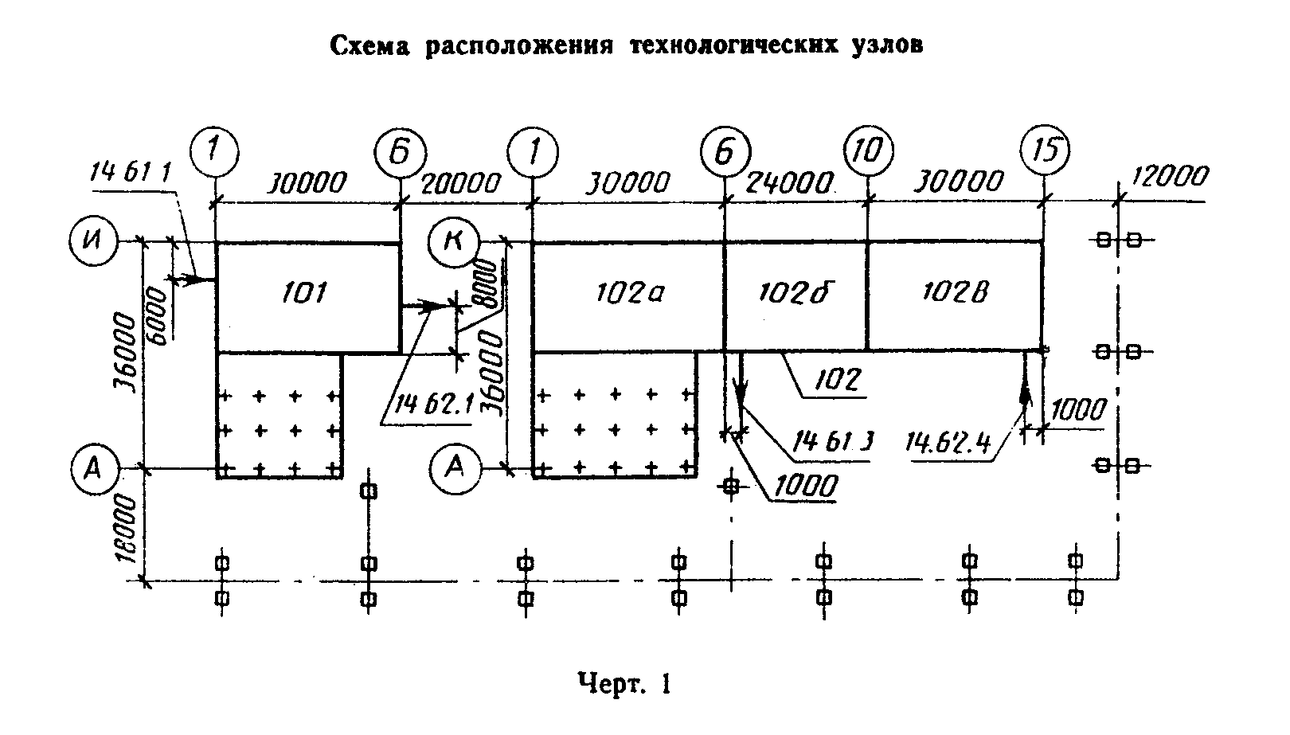

"Чертеж 1. Схема расположения технологических узлов"

Ведомость технологических узлов

┌──────┬──────────────┬──────────────┬──────────┬──────────┬────────────┐
│Номер │ Наименование │ Категория │ Степень │ Класс │ Группа │
│ узла │технологичес- │ производства │огнестой- │помещения │процессов по│
│ по │ кого узла │ по взрывной, │ кости │и наружных│ санитарной │
│схеме │ │взрывопожарной│ здания │установок │характерис- │
│ │ │ и пожарной │ │ по ПУЭ │ тике │
│ │ │ опасности │ │ │ │
├──────┼──────────────┼──────────────┼──────────┼──────────┼────────────┤
│ 101 │Насосная │ В │ II │ II-II │ IIIб │
├──────┼──────────────┼──────────────┼──────────┼──────────┼────────────┤
│ │в т.ч. │ А │ III │ - │ II │
│ │помещение │ │ │ │ │
│ │смазки │ │ │ │ │
└──────┴──────────────┴──────────────┴──────────┴──────────┴────────────┘

Приложение 3
Справочное
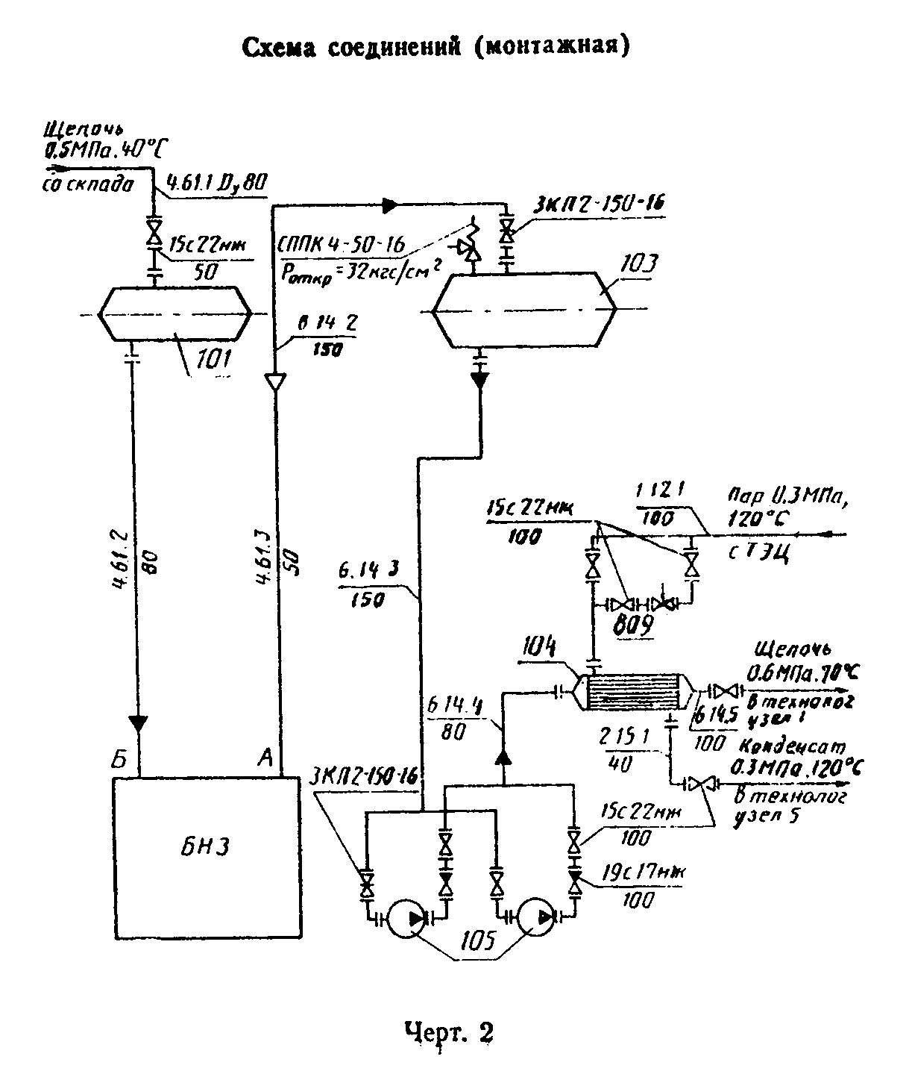

"Чертеж 2. Схема соединений (монтажная)"

Приложение 4
Справочное
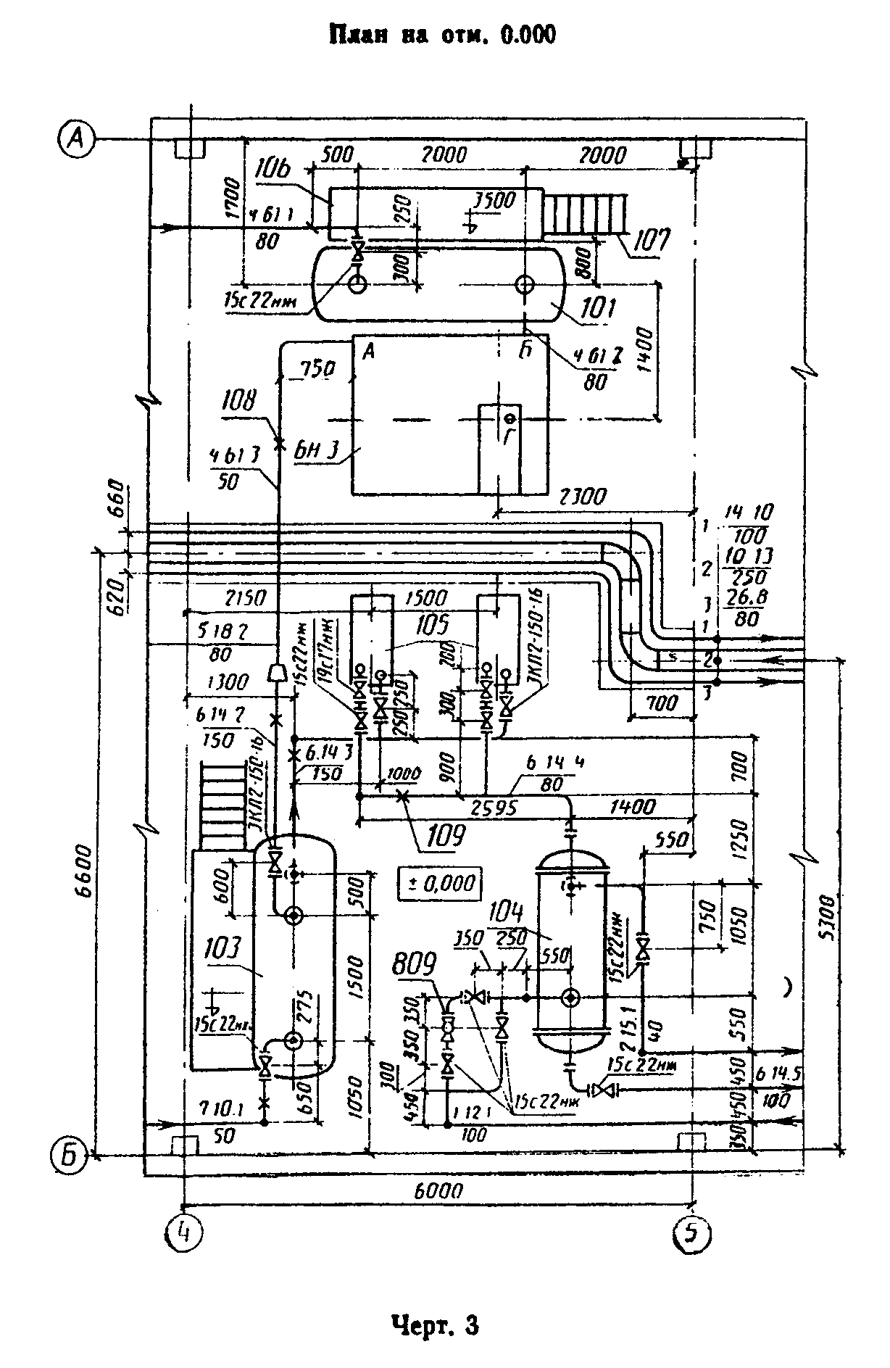

"Чертеж 3. План на отм. 0.000"

┌────────┬─────────────────┬─────────────────────────┬─────┬───────┬────┐
│ Поз. │ Обозначение │ Наименование │Кол. │Масса, │При-│
│ │ │ │ │ кг │меч.│
├────────┼─────────────────┼─────────────────────────┼─────┼───────┼────┤
│ 101 │ОСТ 26-02-1496-76│ Емкость │ 1 │ │ │
│ │ │ 1-4,0-1200-1,0-1-2-1-0 │ │ │ │
├────────┼─────────────────┼─────────────────────────┼─────┼───────┼────┤
│ БН-3 │ХХХ-ХХ ТХ.И-БН-3.│ Блок нагнетания │ 1 │ │ │
│ │ ВО │ │ │ │ │
├────────┼─────────────────┼─────────────────────────┼─────┼───────┼────┤
│ 103 │ОСТ 26-02-1496-76│ Емкость │ 1 │ │ │
│ │ │ 1-6,3-1600-1,0-1-2-1-0 │ │ │ │
├────────┼─────────────────┼─────────────────────────┼─────┼───────┼────┤
│ 104 │ НИ 780 │ Теплообменник │ │ │ │
├────────┼─────────────────┼─────────────────────────┼─────┼───────┼────┤
│ │ │ 1200 ИТ-2-16 МЛ25 Г4 │ 1 │ │ │
├────────┼─────────────────┼─────────────────────────┼─────┼───────┼────┤
│ 105 │ XXX-XX │ Насос НК 65/35-70 с │ 2 │ │ │
├────────┼─────────────────┼─────────────────────────┼─────┼───────┼────┤
│ │ │ электродвигателем │ │ │ │
├────────┼─────────────────┼─────────────────────────┼─────┼───────┼────┤
│ │ │ ВАО-81-8, N=40 кВт. │ │ │ │
├────────┼─────────────────┼─────────────────────────┼─────┼───────┼────┤
│ │ │ n = 2950 │ │ │ │
├────────┼─────────────────┼─────────────────────────┼─────┼───────┼────┤
│ 4.61.1 │ │ Участок трубопровода │ 1 │ │ │
├────────┼─────────────────┼─────────────────────────┼─────┼───────┼────┤
│ │ │ от границы установки │ │ │ │
├────────┼─────────────────┼─────────────────────────┼─────┼───────┼────┤
│ │ │ до поз. 101 │ │ │ │
├────────┼─────────────────┼─────────────────────────┼─────┼───────┼────┤
│ 4.61.3 │ │ Участок трубопровода │ 1 │ │ │
├────────┼─────────────────┼─────────────────────────┼─────┼───────┼────┤
│ │ │ от поз. БН-3 до участка │ │ │ │
├────────┼─────────────────┼─────────────────────────┼─────┼───────┼────┤
│ │ │ трубопровода 5.18.2 │ │ │ │
├────────┼─────────────────┼─────────────────────────┼─────┼───────┼────┤
│ 7.10.1 │ │ Участок трубопровода │ 1 │ │ │
├────────┼─────────────────┼─────────────────────────┼─────┼───────┼────┤
│ │ │ от поз. 103 до границы │ │ │ │
├────────┼─────────────────┼─────────────────────────┼─────┼───────┼────┤
│ │ │ установки │ │ │ │
├────────┼─────────────────┼─────────────────────────┼─────┼───────┼────┤
│ 6.14.2 │ │ Участок трубопровода │ 1 │ │ │
├────────┼─────────────────┼─────────────────────────┼─────┼───────┼────┤
│ │ │ от участка трубопровода │ │ │ │
├────────┼─────────────────┼─────────────────────────┼─────┼───────┼────┤
│ │ │ 5.18.2 до поз. 103 │ │ │ │
└────────┴─────────────────┴─────────────────────────┴─────┴───────┴────┘

Приложение 5
Справочное

┌────────────────────────┬────┬─────┬────────────────────────────────────────┐
│ Наименование │Еди-│Всего│ Кол. на участок трубопровода │
│ │ница│ ├───────┬──────┬──────┬──────┬──┬──┬──┬──┤
│ │изм.│ │4.61.1 │4.61.3│6.14.2│7.10.1│ │ │ │ │
├────────────────────────┼────┼─────┼───────┼──────┼──────┼──────┼──┼──┼──┼──┤
│ │ │ │ │ │ │ │ │ │ │ │
│ ГОСТ 8732-78 │ │ │ │ │ │ │ │ │ │ │
│Труба ──────────────────│ │ │ │ │ │ │ │ │ │ │
│ ВСт20 ГОСТ 8731-74│ │ │ │ │ │ │ │ │ │ │
│ │ │ │ │ │ │ │ │ │ │ │
├────────────────────────┼────┼─────┼───────┼──────┼──────┼──────┼──┼──┼──┼──┤
│159Х4,5 │ м │ 3,0 │ │ │ 3,0 │ │ │ │ │ │
├────────────────────────┼────┼─────┼───────┼──────┼──────┼──────┼──┼──┼──┼──┤
│89Х3,5 │ м │ 2,0 │ 2,0 │ │ │ │ │ │ │ │
├────────────────────────┼────┼─────┼───────┼──────┼──────┼──────┼──┼──┼──┼──┤
│57Х3,5 │ м │ 6,75│ │ 4,25 │ │ 2,5 │ │ │ │ │
├────────────────────────┼────┼─────┼───────┼──────┼──────┼──────┼──┼──┼──┼──┤
│Отвод 90° ГОСТ │ │ │ │ │ │ │ │ │ │ │
│17375-83: │ │ │ │ │ │ │ │ │ │ │
├────────────────────────┼────┼─────┼───────┼──────┼──────┼──────┼──┼──┼──┼──┤
│159Х4,5 │ шт.│ 2 │ │ │ 2 │ │ │ │ │ │
├────────────────────────┼────┼─────┼───────┼──────┼──────┼──────┼──┼──┼──┼──┤
│89Х3,5 │ шт.│ 2 │ 2 │ │ │ │ │ │ │ │
├────────────────────────┼────┼─────┼───────┼──────┼──────┼──────┼──┼──┼──┼──┤
│57Х3,5 │ шт.│ 5 │ │ 2 │ │ 3 │ │ │ │ │
├────────────────────────┼────┼─────┼───────┼──────┼──────┼──────┼──┼──┼──┼──┤
│Переход │ шт.│ │ │ │ │ │ │ │ │ │
│ГОСТ 17378-83 │ │ │ │ │ │ │ │ │ │ │

Взамен ГОСТ 17378-83 постановлением Госстандарта РФ от 27 февраля 2002 г. N 205-ст с 1 января 2003 г. введен в действие ГОСТ 17378-2001

├────────────────────────┼────┼─────┼───────┼──────┼──────┼──────┼──┼──┼──┼──┤
│159Х4,5-57Х3,0 │ │ 1 │ │ 1 │ │ │ │ │ │ │
├────────────────────────┼────┼─────┼───────┼──────┼──────┼──────┼──┼──┼──┼──┤
│Задвижка │ шт.│ 1 │ │ │ 1 │ │ │ │ │ │
│ЗКЛ2-150-16 │ │ │ │ │ │ │ │ │ │ │
├────────────────────────┼────┼─────┼───────┼──────┼──────┼──────┼──┼──┼──┼──┤
│Вентиль 15с22нж │ шт.│ │ │ │ │ │ │ │ │ │
├────────────────────────┼────┼─────┼───────┼──────┼──────┼──────┼──┼──┼──┼──┤
│D_у80, P_y40 │ │ 1 │ 1 │ │ │ │ │ │ │ │
├────────────────────────┼────┼─────┼───────┼──────┼──────┼──────┼──┼──┼──┼──┤
│D_y50, P_у40 │ │ 1 │ │ │ │ 1 │ │ │ │ │
├────────────────────────┼────┼─────┼───────┼──────┼──────┼──────┼──┼──┼──┼──┤
│Опора │ шт.│ │ │ │ │ │ │ │ │ │
│ГОСТ 14911-81 │ │ │ │ │ │ │ │ │ │ │
├────────────────────────┼────┼─────┼───────┼──────┼──────┼──────┼──┼──┼──┼──┤
│ОПП2-100.159 │ │ 1 │ │ │ 1 │ │ │ │ │ │
├────────────────────────┼────┼─────┼───────┼──────┼──────┼──────┼──┼──┼──┼──┤
│ОПП2-100.57 │ │ 2 │ │ 1 │ │ 1 │ │ │ │ │
└────────────────────────┴────┴─────┴───────┴──────┴──────┴──────┴──┴──┴──┴──┘

Приложение 6
Справочное
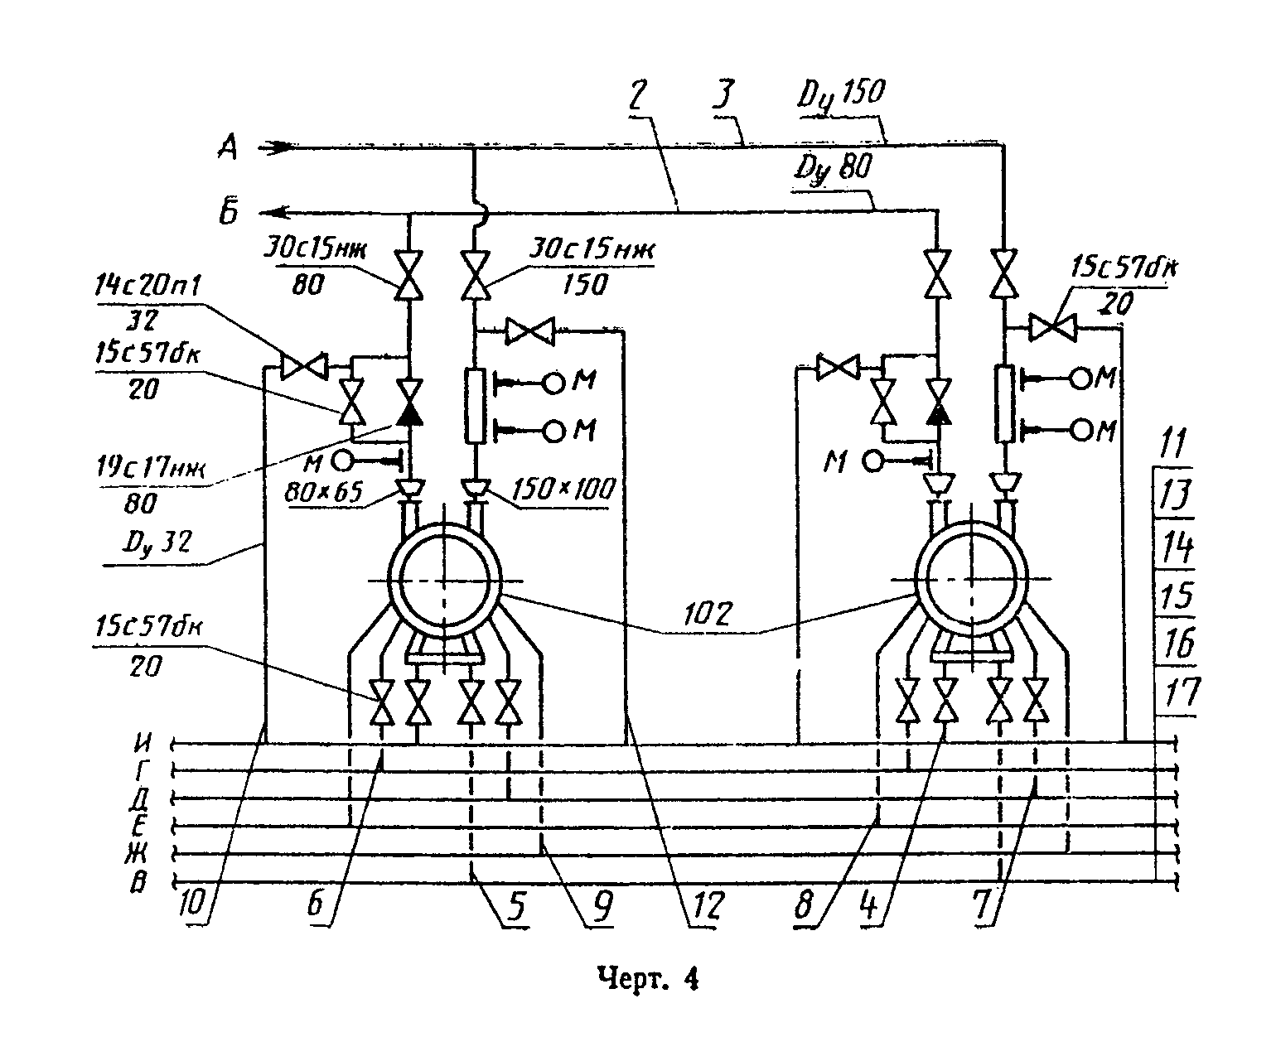
"Чертеж 4."

Характеристика трубопроводов

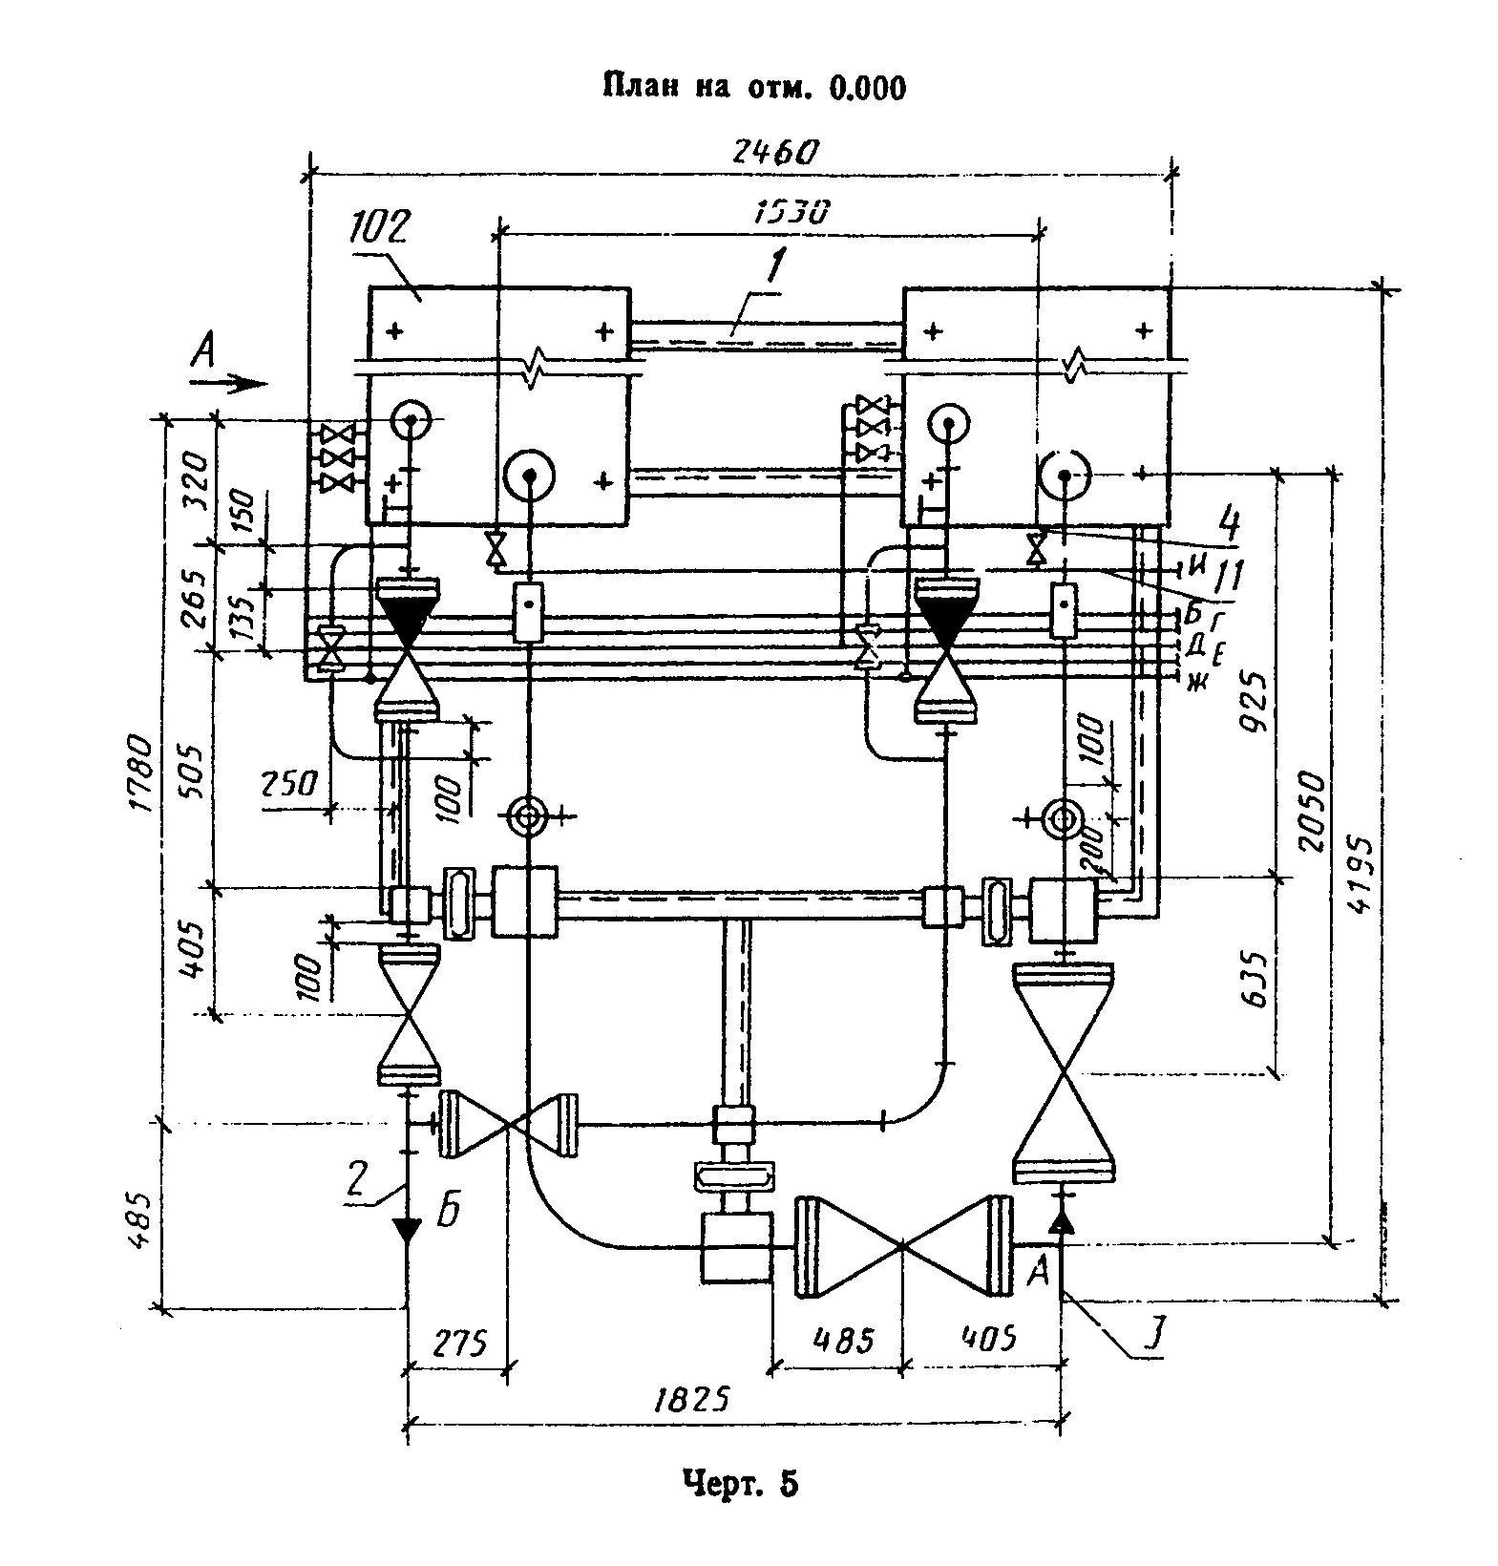

┌─────┬──────────────┬─────┬────────────────┬───────────────────┬───────┐
│Обоз-│ Наименование │Кате-│ Рабочие условия│ Испытание │Допол- │
│наче-│транспортируе-│гория│ трубопровода │ │нитель-│
│ ние │мого продукта │тру- ├──────┬─────────┼─────────┬─────────┤ ные │
│ │ │ бо- │Темпе-│Давление,│ Вид │Давление,│ указа-│
│ │ │ про-│рату- │ МПа │ │ МПа │ ния │
│ │ │вода │ра, С │(кгс/см2)│ │(кгс/см2)│ │
├─────┼──────────────┼─────┼──────┼─────────┼─────────┼─────────┼───────┤
│ 3 │ Кислота │ III │ 43 │1,0 (10) │Прочность│ 1,3 (13)│ │
├─────┼──────────────┼─────┼──────┼─────────┼─────────┼─────────┼───────┤
│ 2 │ -"- │ III │ 43 │1,4 (14) │ -"- │ 1,7 (17)│ │
├─────┼──────────────┼─────┼──────┼─────────┼─────────┼─────────┼───────┤
│ 17 │ Охлаждающая │ V │ 20 │ 0,3 (3) │ -"- │ 0,5 (5) │ │
│ │ жидкость │ │ │ │ │ │ │
├─────┼──────────────┼─────┼──────┼─────────┼─────────┼─────────┼───────┤
│ 13 │ То же │ V │ 20 │ 0,3 (3) │ -"- │ 0,5 (5) │ │
├─────┼──────────────┼─────┼──────┼─────────┼─────────┼─────────┼───────┤
│ 14 │Уплотнительная│ V │ 40 │ 0,6 (6) │ -"- │ 0,9 (9) │ │
│ │ жидкость │ │ │ │ │ │ │
├─────┼──────────────┼─────┼──────┼─────────┼─────────┼─────────┼───────┤
│ 15 │ То же │ V │ 40 │ 0,6 (6) │ -"- │ 0,9 (9) │ │
├─────┼──────────────┼─────┼──────┼─────────┼─────────┼─────────┼───────┤
│ 16 │ Утечки │ V │ 20 │ 0,1 (1) │ -"- │ 0,2 (2) │ │
├─────┼──────────────┼─────┼──────┼─────────┼─────────┼─────────┼───────┤
│ 11 │Дренаж кислоты│ III │ 43 │1,0 (10) │ -"- │ 1,3 (13)│ │
└─────┴──────────────┴─────┴──────┴─────────┴─────────┴─────────┴───────┘

"Чертеж 5. План на отм. 0.000"
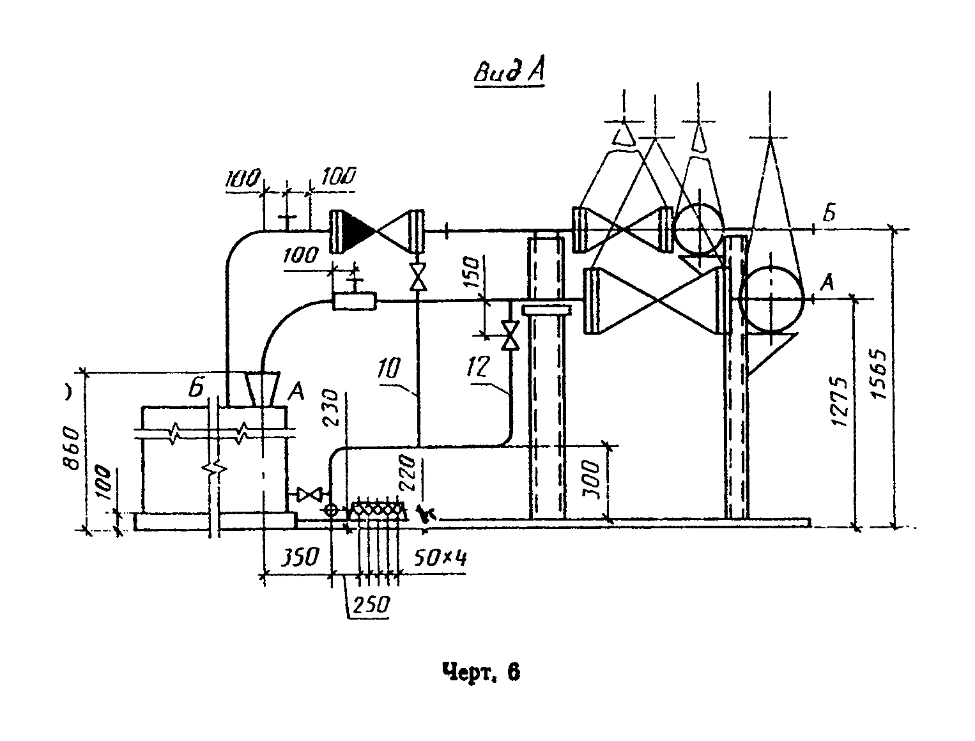

"Чертеж 6. Вид А"

Приложение 7

┌───────┬─────────────────────┬──────────────────────┬────┬───────┬─────┐
│ Поз. │ Обозначение │ Наименование │Кол.│ Масса │При- │
│ │ │ │ │ед., кг│меч. │
├───────┼─────────────────────┼──────────────────────┼────┼───────┼─────┤
│ │ ХХХ-ХХ-ТХ1.И-БН.ВО │ Блок нагнетания │ │ │ │
├───────┼─────────────────────┼──────────────────────┼────┼───────┼─────┤
│ │ ХХХ-ХХ-ТХ1.И-БН.ВТ │ Ведомость │ │ │ │
│ │ │ трубопроводов │ │ │ │
├───────┼─────────────────────┼──────────────────────┼────┼───────┼─────┤
│ 102 │ XXX-XX │ Насос НК 65/35-70 │ 2 │ 500 │ │
├───────┼─────────────────────┼──────────────────────┼────┼───────┼─────┤
│ │ │ с электродвигателем │ │ │ │
├───────┼─────────────────────┼──────────────────────┼────┼───────┼─────┤
│ │ │ ВАО-81-2 N = 40 кВт │ │ │ │
├───────┼─────────────────────┼──────────────────────┼────┼───────┼─────┤
│ 1 │ ХХХ-ХХ-БН 00.001 │ Конструкция опорная │ 1 │ │ │
├───────┼─────────────────────┼──────────────────────┼────┼───────┼─────┤
│ 2 │ │Трубопровод от штуцера│ 1 │ │ │
│ │ │ Б до │ │ │ │
├───────┼─────────────────────┼──────────────────────┼────┼───────┼─────┤
│ │ │ границы блока │ │ │ │
├───────┼─────────────────────┼──────────────────────┼────┼───────┼─────┤
│ 3 │ │Трубопровод от штуцера│ 1 │ │ │
│ │ │ А до │ │ │ │
├───────┼─────────────────────┼──────────────────────┼────┼───────┼─────┤
│ │ │ границы блока │ │ │ │
├───────┼─────────────────────┼──────────────────────┼────┼───────┼─────┤
│ 4 │ │Трубопровод от насоса │ 2 │ │ │
│ │ │ до │ │ │ │
├───────┼─────────────────────┼──────────────────────┼────┼───────┼─────┤
│ │ │ коллектора И │ │ │ │
├───────┼─────────────────────┼──────────────────────┼────┼───────┼─────┤
│ 5 │ │Трубопровод от насоса │ 2 │ │ │
│ │ │ до │ │ │ │
├───────┼─────────────────────┼──────────────────────┼────┼───────┼─────┤
│ │ │ коллектора В │ │ │ │
├───────┼─────────────────────┼──────────────────────┼────┼───────┼─────┤
│ 6 │ │Трубопровод от насоса │ 2 │ │ │
│ │ │ до │ │ │ │
├───────┼─────────────────────┼──────────────────────┼────┼───────┼─────┤
│ │ │ коллектора Г │ │ │ │
├───────┼─────────────────────┼──────────────────────┼────┼───────┼─────┤
│ 7 │ │Трубопровод от насоса │ 2 │ │ │
│ │ │ до │ │ │ │
├───────┼─────────────────────┼──────────────────────┼────┼───────┼─────┤
│ │ │ коллектора Д │ │ │ │
├───────┼─────────────────────┼──────────────────────┼────┼───────┼─────┤
│ 8 │ │Трубопровод от насоса │ 2 │ │ │
│ │ │ до │ │ │ │
├───────┼─────────────────────┼──────────────────────┼────┼───────┼─────┤
│ │ │ коллектора Е │ │ │ │
├───────┼─────────────────────┼──────────────────────┼────┼───────┼─────┤
│ 9 │ │Трубопровод от насоса │ 2 │ │ │
│ │ │ до │ │ │ │
├───────┼─────────────────────┼──────────────────────┼────┼───────┼─────┤
│ │ │ коллектора Ж │ │ │ │
├───────┼─────────────────────┼──────────────────────┼────┼───────┼─────┤
│ 10 │ │ Трубопровод от │ 2 │ │ │
│ │ │ трубопровода │ │ │ │
├───────┼─────────────────────┼──────────────────────┼────┼───────┼─────┤
│ │ │поз. 2 до коллектора И│ │ │ │
└───────┴─────────────────────┴──────────────────────┴────┴───────┴─────┘

Приложение 8

┌─────────────────────────┬────┬─────┬────────────────────────────────────────┐
│ Наименование │Еди-│Всего│ Кол. на участок трубопровода │
│ │ница│ │ │
│ │изм.│ ├─────┬─────┬─────┬──────┬───┬───┬───┬───┤
│ │ │ │Поз.2│Поз.3│Поз.4│Поз.10│ │ │ │ │
├─────────────────────────┼────┼─────┼─────┼─────┼─────┼──────┼───┼───┼───┼───┤
│ │ │ │ │ │ │ │ │ │ │ │
│ ГОСТ 8732-78 │ │ │ │ │ │ │ │ │ │ │
│Труба ────────────────── │ │ │ │ │ │ │ │ │ │ │
│ ВСт20 ГОСТ 8731-74 │ │ │ │ │ │ │ │ │ │ │
│ │ │ │ │ │ │ │ │ │ │ │
├─────────────────────────┼────┼─────┼─────┼─────┼─────┼──────┼───┼───┼───┼───┤
│159Х4,5 │ м │ 1,9 │ │ 1,9 │ │ │ │ │ │ │
├─────────────────────────┼────┼─────┼─────┼─────┼─────┼──────┼───┼───┼───┼───┤
│89Х3,5 │ м │ 3,5 │ 3,5 │ │ │ │ │ │ │ │
├─────────────────────────┼────┼─────┼─────┼─────┼─────┼──────┼───┼───┼───┼───┤
│ │ │ │ │ │ │ │ │ │ │ │
│ ГОСТ 8734-75 │ │ │ │ │ │ │ │ │ │ │
│Труба ───────────────────│ │ │ │ │ │ │ │ │ │ │
│ ВСт 20 ГОСТ 8733-74│ │ │ │ │ │ │ │ │ │ │
│ │ │ │ │ │ │ │ │ │ │ │
├─────────────────────────┼────┼─────┼─────┼─────┼─────┼──────┼───┼───┼───┼───┤
│25Х1,6 │ м │ 5,4 │ │ │ 0,9 │ 4,5 │ │ │ │ │
├─────────────────────────┼────┼─────┼─────┼─────┼─────┼──────┼───┼───┼───┼───┤
│38Х2 │ │ │ │ │ │ │ │ │ │ │
├─────────────────────────┼────┼─────┼─────┼─────┼─────┼──────┼───┼───┼───┼───┤
│Отвод 90° │ │ │ │ │ │ │ │ │ │ │
│ГОСТ 17375-83 │ │ │ │ │ │ │ │ │ │ │
├─────────────────────────┼────┼─────┼─────┼─────┼─────┼──────┼───┼───┼───┼───┤
│159Х4,5 │ шт.│ 3 │ │ 3 │ │ │ │ │ │ │
├─────────────────────────┼────┼─────┼─────┼─────┼─────┼──────┼───┼───┼───┼───┤
│89Х3,6 │ шт.│ 3 │ 3 │ │ │ │ │ │ │ │
├─────────────────────────┼────┼─────┼─────┼─────┼─────┼──────┼───┼───┼───┼───┤
│Переход │ │ │ │ │ │ │ │ │ │ │
│ГОСТ 17378-83 │ │ │ │ │ │ │ │ │ │ │
├─────────────────────────┼────┼─────┼─────┼─────┼─────┼──────┼───┼───┼───┼───┤
│159Х4,5-108Х4 │ шт.│ 1 │ │ 1 │ │ │ │ │ │ │
├─────────────────────────┼────┼─────┼─────┼─────┼─────┼──────┼───┼───┼───┼───┤
│89Х3,5- 76Х3,5 │ шт.│ 2 │ 2 │ │ │ │ │ │ │ │
├─────────────────────────┼────┼─────┼─────┼─────┼─────┼──────┼───┼───┼───┼───┤
│Опора ГОСТ 14911-81 │ │ │ │ │ │ │ │ │ │ │
├─────────────────────────┼────┼─────┼─────┼─────┼─────┼──────┼───┼───┼───┼───┤
│ОПП 2-150.159 │ шт.│ 3 │ │ 3 │ │ │ │ │ │ │
├─────────────────────────┼────┼─────┼─────┼─────┼─────┼──────┼───┼───┼───┼───┤
│ОПП 2-80-89 │ шт.│ 3 │ 3 │ │ │ │ │ │ │ │
├─────────────────────────┼────┼─────┼─────┼─────┼─────┼──────┼───┼───┼───┼───┤
│Вентиль 15с27нж1 │ │ │ │ │ │ │ │ │ │ │
├─────────────────────────┼────┼─────┼─────┼─────┼─────┼──────┼───┼───┼───┼───┤
│D_y25, Р_у16 │ шт.│ 6 │ 2 │ │ 2 │ 2 │ │ │ │ │
└─────────────────────────┴────┴─────┴─────┴─────┴─────┴──────┴───┴───┴───┴───┘

Приложение 9
Справочное
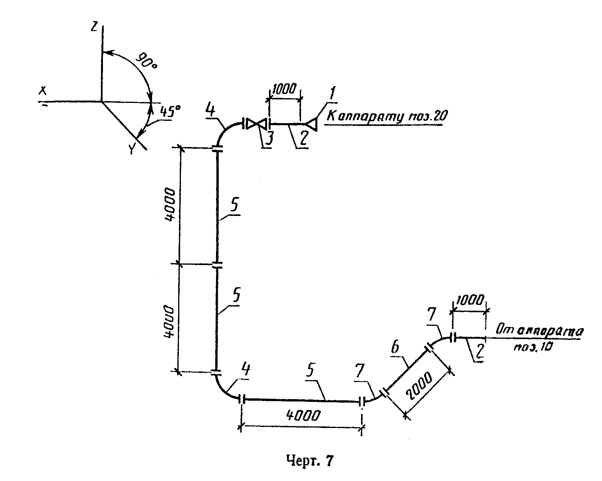

"Чертеж 7."

Спецификация трубопровода

┌───────┬─────────────────────┬─────────────────────┬──────┬────────────┐
│ Поз. │ Обозначение │ Наименование │ Кол. │ Примеч. │
├───────┼─────────────────────┼─────────────────────┼──────┼────────────┤
│ 1 │ТУ 14-3-425-76 │Переход ПВП 80х50 │ 1 │ │
├───────┼─────────────────────┼─────────────────────┼──────┼────────────┤
│ 2 │ТУ 14-3-523-76 │Труба 6-50 ПВПх1000 │ 2 │ │
├───────┼─────────────────────┼─────────────────────┼──────┼────────────┤
│ 3 │ТУ 26-07-123-74 │Вентиль диафрагмовый│ 1 │ │
│ │ │футерованный │ │ │
│ │ │фланцевый │ │ │
├───────┼─────────────────────┼─────────────────────┼──────┼────────────┤
│ │Каталог ЦКБА, ч.1,│15ч76п1, D_y 50, │ │ │
│ │1981 г. │P_y 0,6 (6) │ │ │
├───────┼─────────────────────┼─────────────────────┼──────┼────────────┤
│ 4 │ТУ 14-3-424-75 │Отвод 6 ПВП 50х90° │ 2 │ │
├───────┼─────────────────────┼─────────────────────┼──────┼────────────┤
│ 5 │ТУ 14-3-523-76 │Труба 6-50 ПВПх4000 │ 3 │ │
├───────┼─────────────────────┼─────────────────────┼──────┼────────────┤
│ 6 │ТУ 14-3-523-76 │Труба 6-50 ПВПх2000 │ 1 │ │
├───────┼─────────────────────┼─────────────────────┼──────┼────────────┤
│ 7 │ТУ 14-3-424-75 │Отвод 6 ПВП 50х45° │ 2 │ │
└───────┴─────────────────────┴─────────────────────┴──────┴────────────┘

